

**EDUCAÇÃO INFANTIL, ENSINO FUNDAMENTAL**

**ANOS INICIAIS E FINAIS E ENSINO MÉDIO**

**Componente curricular: Redação DATA: ________/03/2020**

**Docente: Ilma Galvão**

**Discente______________________________________________________________________**

**ANO: 3° ano TURMA: A** ( ) B ( )

“Aqui tem Gente Formando, Ensinando

e Educando Com Carinho e Competência”

[www.escolatropicalia.com.br](http://www.escolatropicalia.com.br)

E-mail: [contato@escolatropicalia.com.br](mailto:contato@escolatropicalia.com.br)

Telefone: (74) 3534-2905

**ATIVIDADES EXTRACLASSE ESTUDO DIRIGIDO**

* **ORIENTAÇÕES:** A atividade foi elaborada especialmente para reforçar os conceitos dados em aula. Com os exercícios você deve fixar os seus conhecimentos. Para isso, segue algumas orientações para melhor realizar os seus estudos.
* Utilize sempre que possível três tipos de memória: **visual** (leitura silenciosa), **auditiva** (leitura em voz alta), **mecânica** (escrita, registro do que leu ou estudou);
* A leitura te fará participar das discussões do texto, emitindo sua opinião com sua interpretação e produção escrita.
* - Leia atentamente as questões para não fugir do que é pedido.
* - Consulte sempre o dicionário, pois você pode “traduzir” mal o que está sendo pedido.

**Para produzir um bom texto preste atenção em algumas regrinhas.**

* Leia bastante, só a leitura vai te ajudar a escrever bem.
* Pratique a escrita, quanto mais você escrever melhor será sua caligrafia.
* Respeite o número de linhas pedido pelo seu professor
* Fique atento a estrutura da redação: Todo texto tem começo, meio e fim.
* Atenção com as margens do seu caderno. Não esqueça dos parágrafos.
* Atenção com o título.

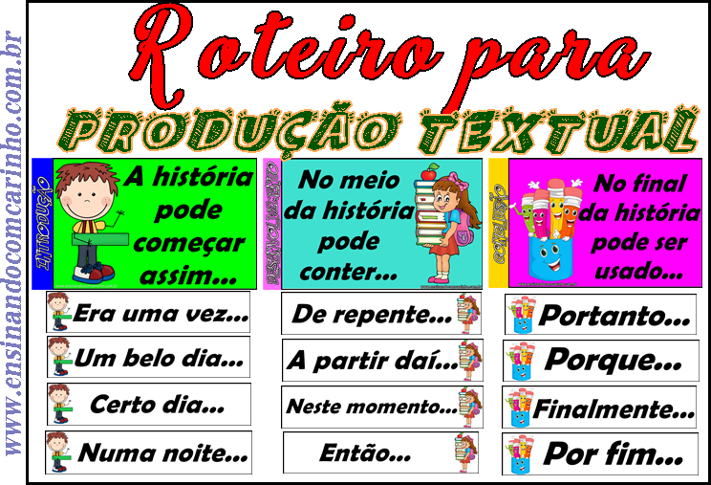

* Leia os textos abaixo. Não esqueça de ler várias vezes para que você entenda.
* Texto 1

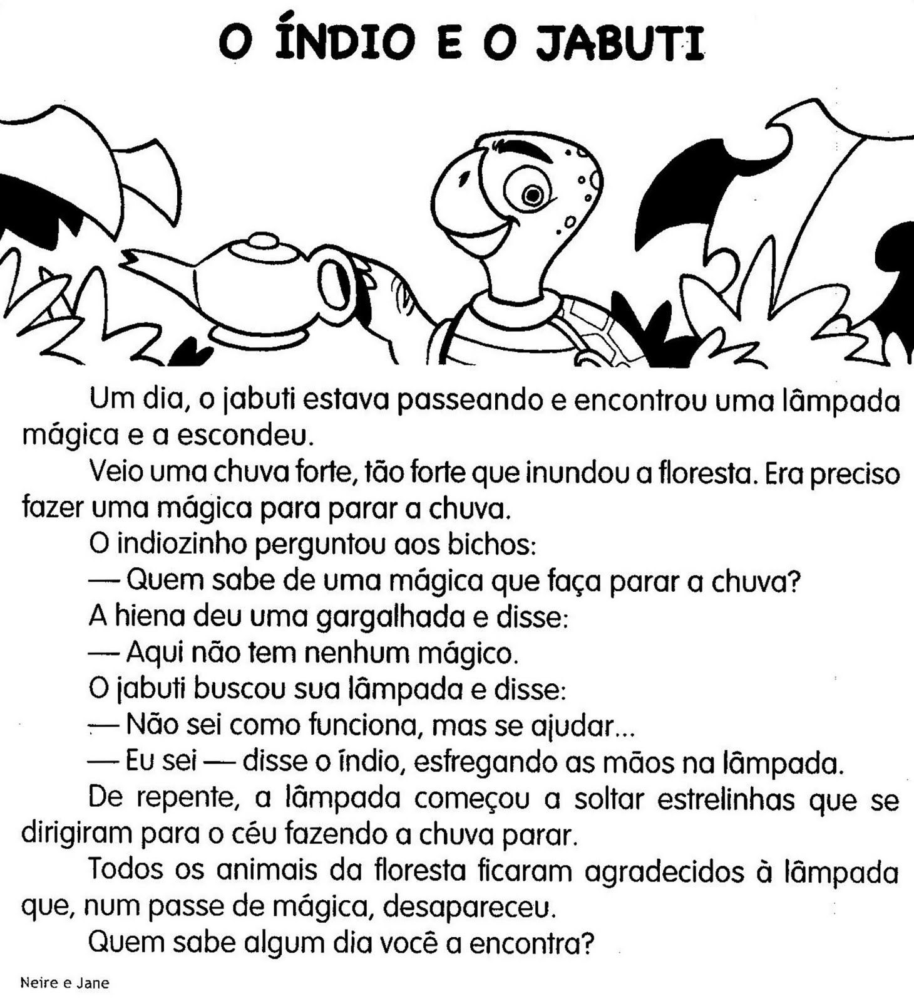

* Texto 2

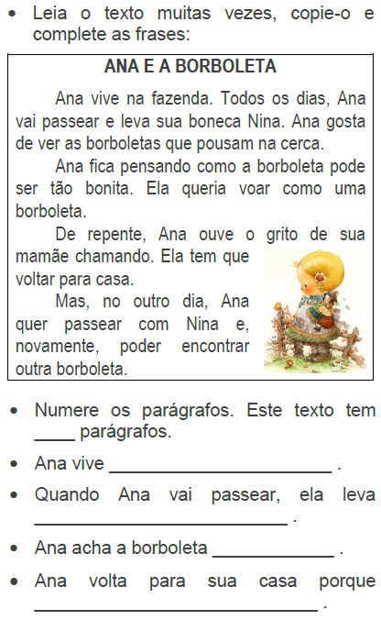

**Questão1**

Feita a leitura dos textos responda as questões abaixo:

1. Quantos parágrafos tem no texto 1?

__________________________________________________

**Lembrando que parágrafo é o espaçamento dado no início da margem do papel, para iniciar uma nova frase, após o ponto final. Ele sempre se inicia com letra maiúscula.**

1. Qual o título do texto 2

___________________________________________________

1. Escreva o primeiro parágrafo do texto 2

____________________________________________________________________________________________________________________________________________________________________________________________________________________________________________________________________________

**Questão 2**

**Agora é sua vez: Escreva um texto observando a imagem, siga a orientação do roteiro para contar a história.**

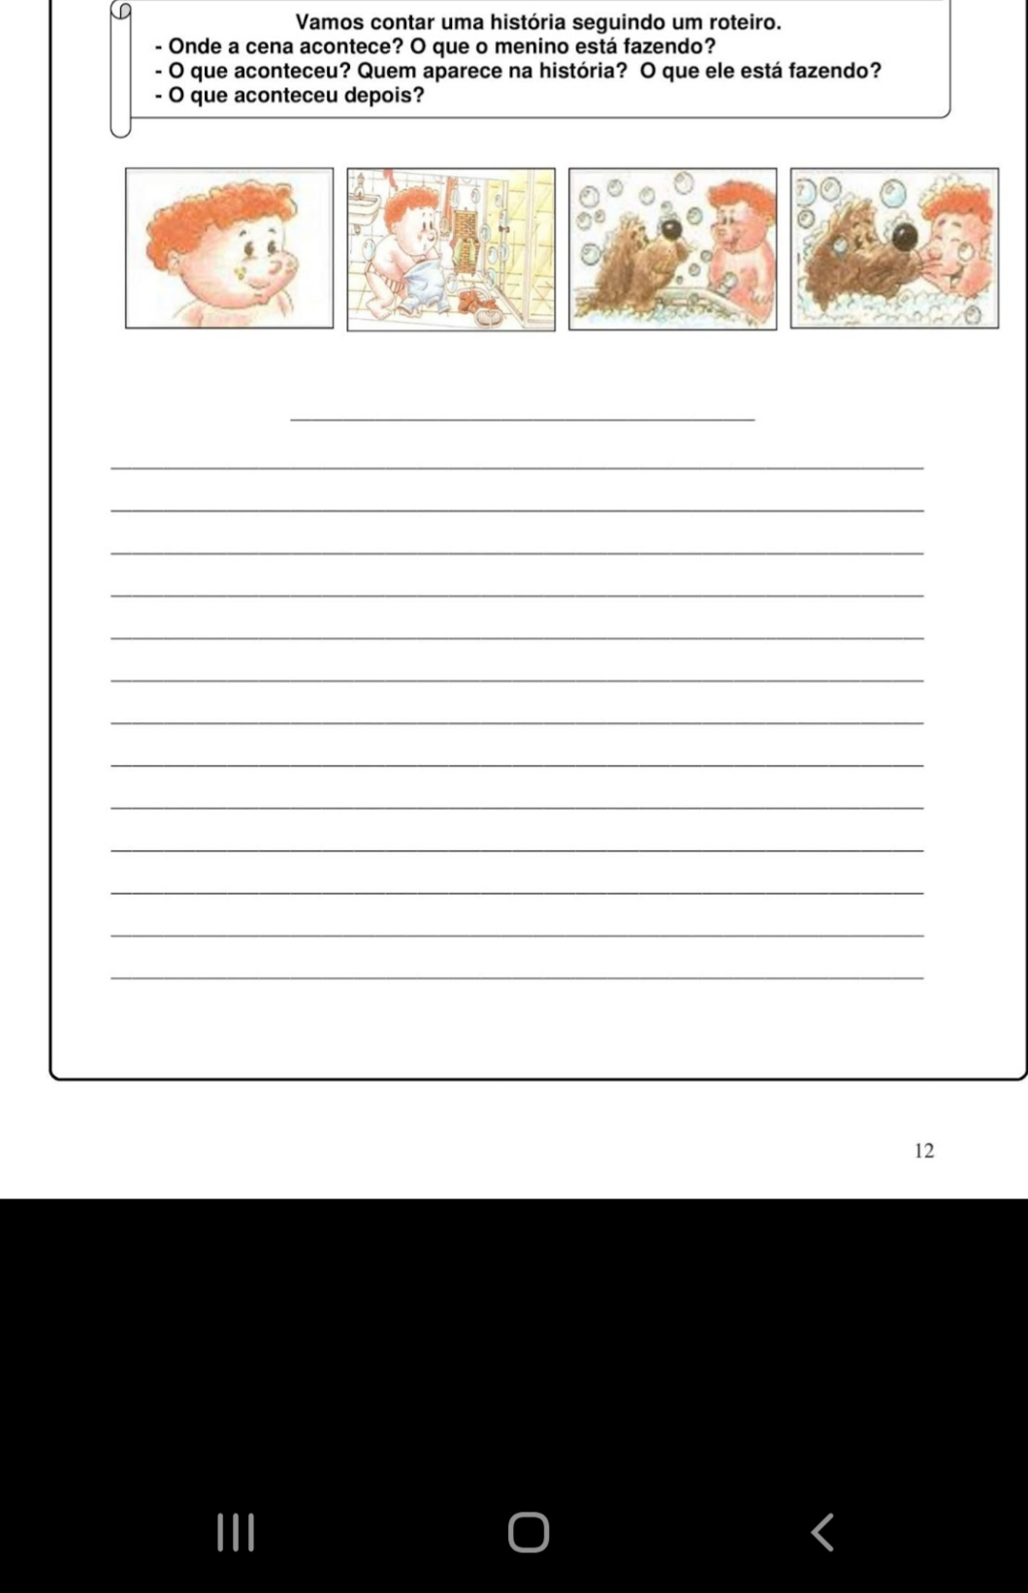

____________________________________________________________________________________________________________________________________________________________________________________________________________________________________________________________________________________________________________________________________________________________________________________________________________________________________________________________________________________________________________________________________________________________________________________________________________________________________________________________________________________________________________________________________________________________________________________________________________________________________________________________________________________________________________________________________________________________________________________________________________________________________________________________________________________________________________________________________________________________________________________________________________________________________________________________________________________________________________________________________________________________________________________________

Escreva sempre obedecendo as regras para uma boa produção.

Realize a leitura com atenção! Bons estudos!